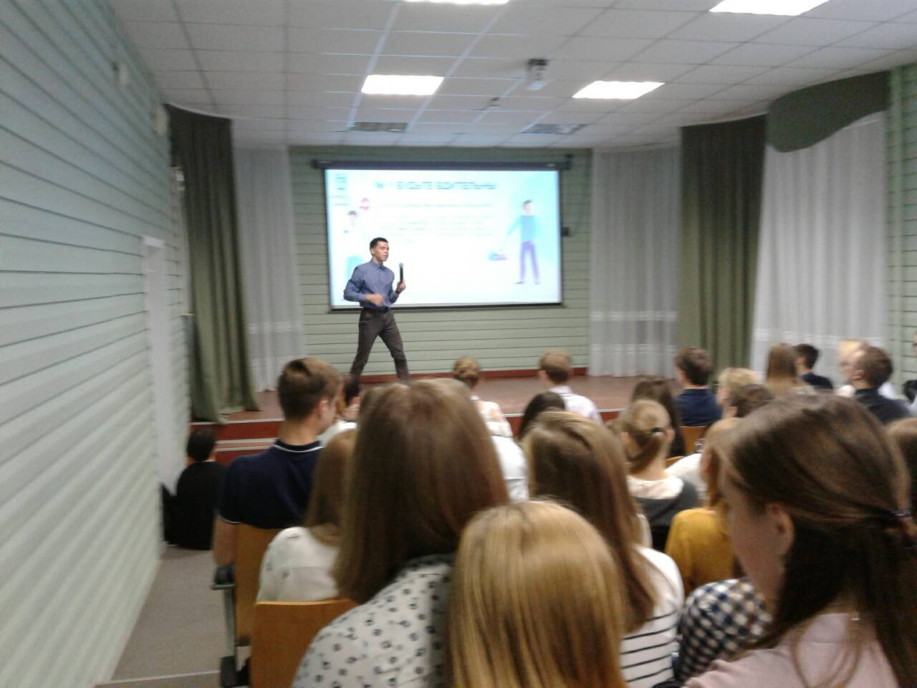В октябре в МАОУ «СитТез» г.Перми состоялся «День IT-знаний». Акция проводится второй год подряд при поддержке Министерства просвещения России. Организатором акции выступает Mail.Ru Group. Основная задача акции – повысить знания детей в сфере интернет-технологий в рамках образовательного процесса, содействовать их стремлению к получению образования, связанного с IT -сферой, развивая тем самым кадровый потенциал в области цифровой экономики.
Амбассадор от Mail.Ru провел урок на тему информационной безопасности и о правилах поведения в Интернете. Участники мероприятия (а их было больше 60 человек) приняли активное участие в обсуждении поднятых вопросов.
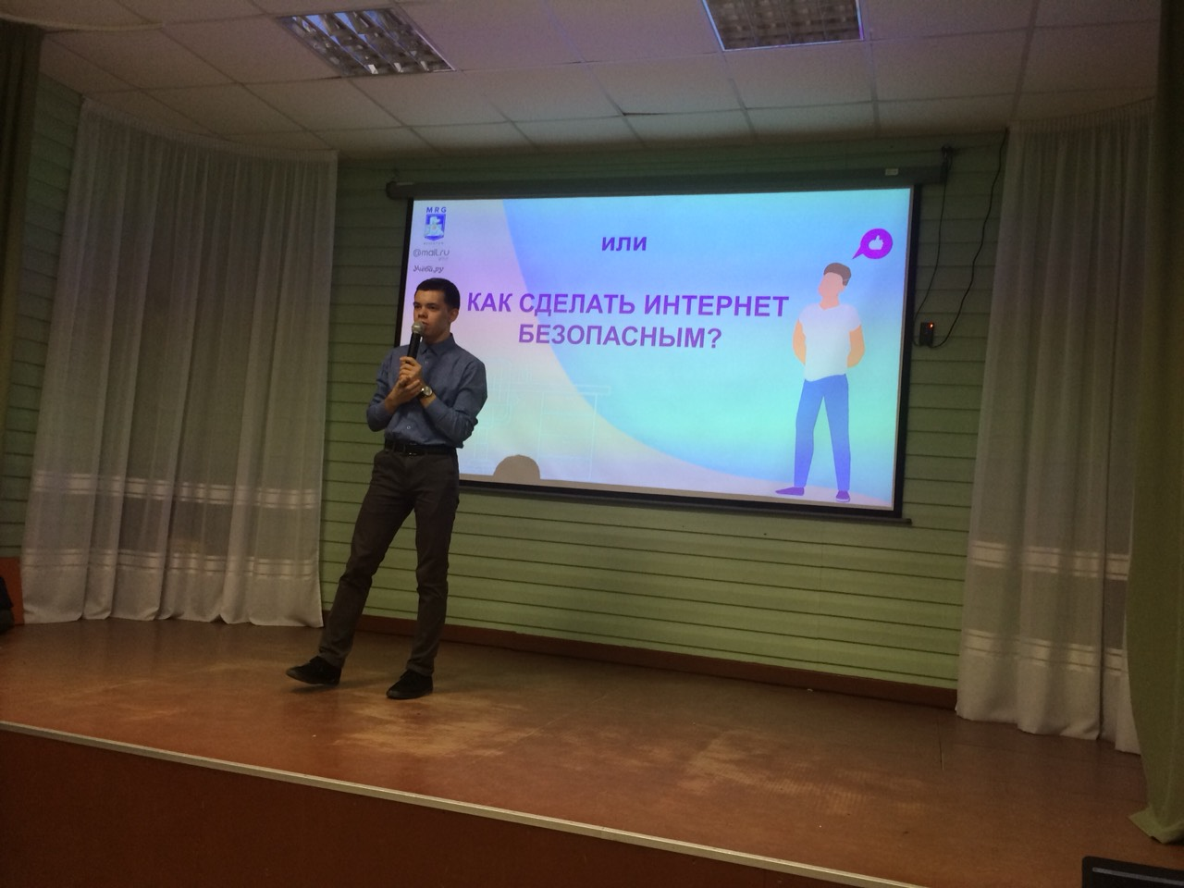
Всего в акции приняли участие 47 учебных заведений от Минска до Владивостока.

